数据要素观察系列之四：我国自贸试验区助力数据跨境的政策举措及启示
今年3月，国家网信办发布《促进和规范数据跨境流动规定》，提出在国家数据分类分级保护制度框架下，自贸试验区可以自行制定数据跨境负面清单。在此背景下，各自贸试验区纷纷出台政策举措，探索促进数据跨境流动的便利路径，助力解决数据跨境难题。

数据跨境多重挑战，亟需自贸区探索新机制
我国数据出境三条路径落地实施以来，实际操作中仍存在诸多问题，如企业数据出境审批流程长、评估成本高、通过率较低等。数据跨境监管方也面临尚未建立统一监管标准、与国际规则衔接难、监管部门技术能力不足等问题。今年3月《促进和规范数据跨境流动规定》（下文简称新规）出台，进一步完善了数据跨境监管法律体系，同时配套了更新版本的指南文件，数据跨境活动将更简化、更高效、更便利。截至2024年5月8日，国家网信办已完成数据安全评估项目234个，各省、自治区、直辖市网信办共备案个人信息出境标准合同760余个。数据跨境审批流程及成本问题得到部分改善，但是仍存在一定困境，有待通过自贸试验区制度探索进一步完善。

自贸试验区数据跨境先行先试
早在2020年8月，国家商务部提出在北京、上海、海南等条件相对较好的自贸区(港)开展数据跨境传输安全管理试点，北京、上海等多个自贸试验区积极响应开展了数据跨境传输安全管理试点。2024年新规出台掀起了新一轮自贸试验区数据跨境制度创新热潮。今年4月国家商务部在《数字商务三年行动计划（2024-2026年）》中提出进一步落实举措，支持北京、上海、天津等自由贸易试验区落实数据分类分级保护制度，制定重要数据目录等制度规范，探索建立合法安全便利的数据跨境流动机制。

2.1分类分级框架下探索制定跨境数据清单
上海、天津走在全国自贸试验区跨境数据管理前列，结合区域产业特点推进数据分类分级管理制度实践。广东广州、江苏苏州、浙江杭州等地也在加紧研究制定符合本区实际的数据管理清单，回应企业长期诉求，为数据跨境打通堵点。
天津自贸试验区5月9日发布全国第一个自贸试验区数据出境管理负面清单，将企业出境数据分为工业类、金融类等13大类并详细描述数据特征，给出具体实例，负面清单外数据可自由流通，便于企业理解和操作。
上海临港新片区5月17日发布全国首批数据跨境场景化一般数据清单及清单配套操作指南，采取正面列举的模式，聚焦智能网联汽车、生物医药、公募基金3大重点领域中企业存在急迫需求的业务场景，明确经备案即可自由跨境传输的数据类别，后续将根据需求持续更新，填补了一般数据出境程序的制度空缺。

2.2以平台和服务中心为载体提供便利服务
国家层面，国务院鼓励为符合条件的外商企业建立绿色通道。地方层面，北京、上海市政府均提出建设数据跨境服务中心与服务平台，打造企业数据跨境“绿色通道”。
表1 平台等服务设施相关政策文件
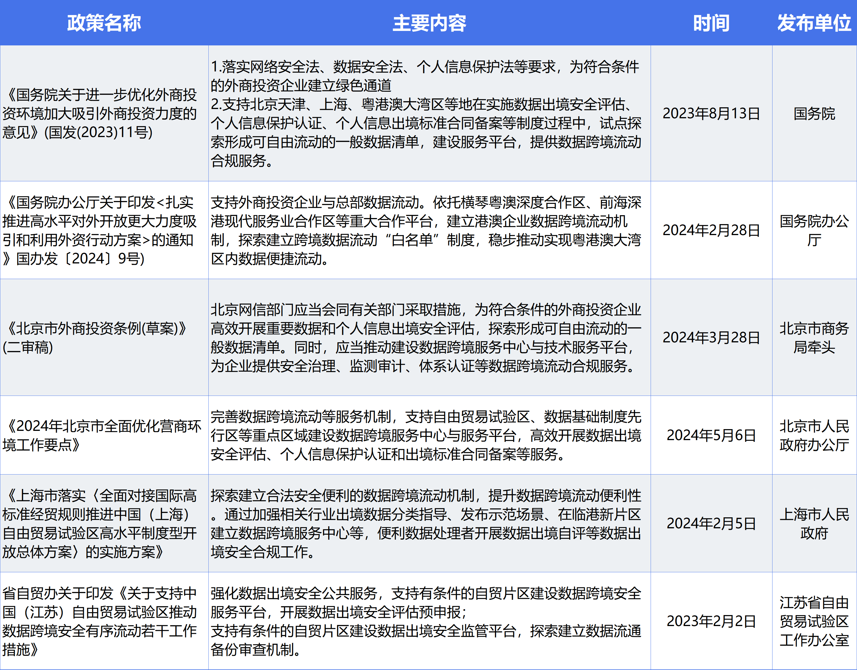
目前，自贸试验区提供的数据跨境服务主要分为三种类型。一是提供数据跨境的数据托管便利服务。如北京自贸试验区中，通过国际大数据交易所的数据托管平台提供数据托管、脱敏输出、融合计算、建档备案等服务，并设立数据跨境服务中心。近一年，北京市通过数据出境安全评估的企业数增长650%，经由绿色通道评估时长平均缩短约50%，通过个人信息出境标准合同备案的企业数实现破百（截至2024年4月底）。二是提供一站式的数据跨境合规审查服务。如今年4月上海临港新片区数据跨境服务中心启用，数据跨境公共服务管理平台同步试运行，为企业提供政策咨询、材料受理等全流程数据跨境服务。三是提供数据跨境过程中的安全验证服务。如由微众银行牵头研发的FISCO BCOS开源区块链底层平台“深港跨境数据验证平台”，从技术层面保障数据跨境的安全高效流动。未来，三种服务或将融合发展，如福建平潭数据跨境流动服务枢纽中心集数据传输、安全加密、合规管理三类服务于一体，已有60多家企业咨询，21家完成登记，为综合性数据跨境服务设施建设提供平潭经验。
表2 自贸区数据跨境服务平台
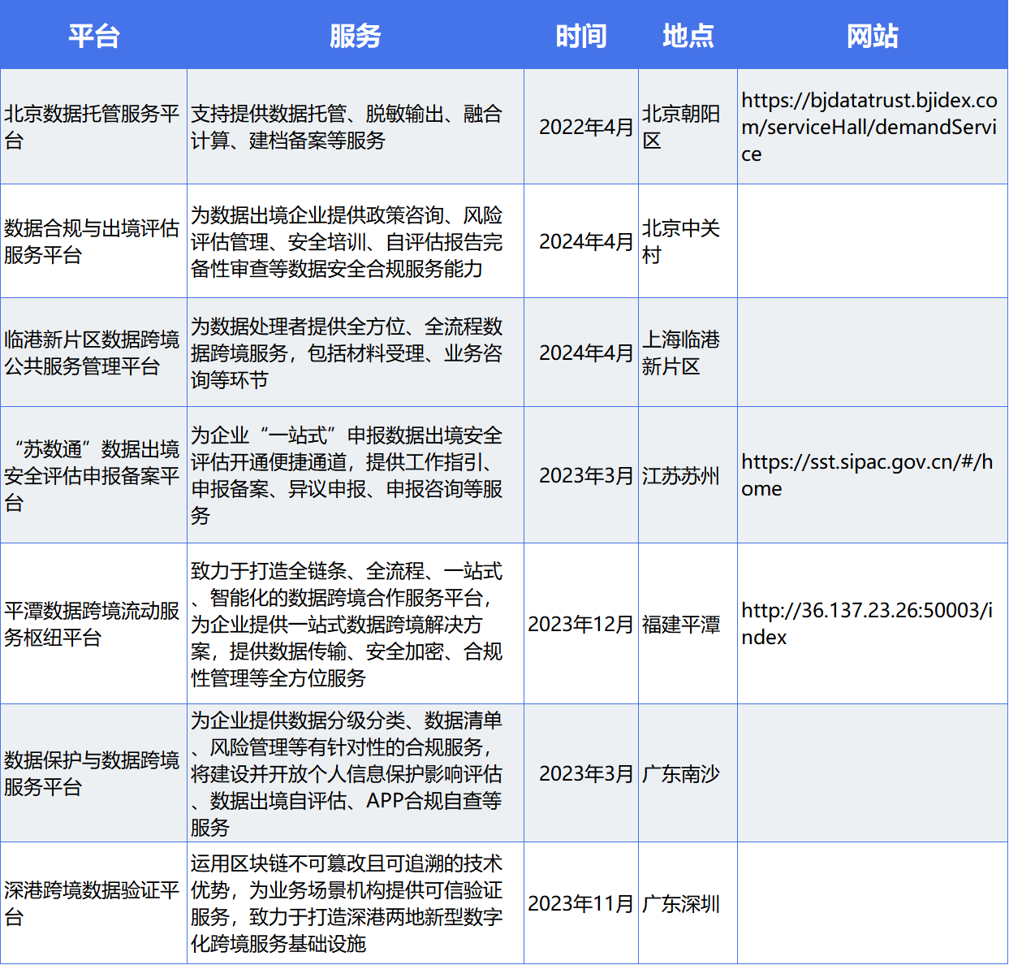

2.3面向国际市场培育数据跨境相关产业
上海、海南、浙江等自贸试验区正通过建设基础设施、产业园区、推进国际合作等举措，加快数据要素聚集，吸引和培育跨境信息及数据生态企业。
在加强数据跨境流动基础设施建设方面，上海依托国际光缆登录口，已初步建成“国家（上海）新型互联网交换中心”“国际数据港核心数据中心”和“国际数据传输专用通道”，满足跨行业、跨区域数据产品流通交易需求，打造“上海交易、全球交付”新模式，探索开展国际离岸数据业务的功能型数据中心建设；海南支持运营商建成海南连接港澳、东南亚的2条新增跨境海缆，提升海南自由贸易港国际通信服务能力。
在产业园区方面，上海正打造国际数据经济产业园，已入驻数据跨境及服务企业近60家，下一步将加快发展国际数据云服务、算力服务、离岸数据外包等数据产业新业态。今年2月海南推出儋州洋浦全国首个数字保税区，聚焦“两头在外”数据加工业务，以工业数据加工为重点业务，利润率达30%—40%。
在加强国际合作方面，浙江电子口岸公司积极参与长三角-新加坡通关服务机制及标准制定，搭建长三角融合贸易流、单证流和信息流等数据合规通道，为长三角企业提供“一次申报、多边通关”的数字化手段。

三、自贸试验区发展数据跨境业务的启示

3.1探索数据出境“双清单”模式
自贸试验区可结合实际需求探索“一般数据清单+负面清单”的新路径。首先针对负面清单，在国家数据分类分级标准框架下，结合自贸区内有数据出境需求的行业的数据分类标准，详细列出需要进行安全评估、签订标准合同和通过认证的数据范围，可参考天津做法，对每一子类都详细描述数据的基本特征，附上具体实例，为数据跨境流动提供清晰、规范的路径指引。其次针对一般数据清单，应充分调研自贸试验区内企业的数据出境需求，参考上海做法，遵循“从企业到行业，从案例到清单，从正面到负面”的原则，以行业为维度，以需求紧迫度为切入口，有序推进一般数据清单和重要数据目录的编制工作。最后各自贸试验区还应加强动态管理，根据形势变化，不断调整扩展至更多关键领域推出更多场景的数据清单。

3.2聚焦平台等基础设施建设
自贸试验区应加大对数据跨境基础设施的投资和建设。一是通过设立服务中心、发挥平台技术优势，为企业提供材料受理、政策咨询、培训和认证等一站式跨境数据合规服务，降低企业数据跨境成本，促进数据安全有序高效流动。二是建设离岸数据中心、国际数据专用通道、跨境海底光缆等，为企业大规模数据跨境提供合法、高效的国际互联网访问服务及硬件支持，从而吸引更多跨国公司在此设立离岸数字总部、跨境运营中心、离岸业务创新中心等。

3.3发展自贸试验区特色数据产业
自贸试验区可联合各方全面发力，促进数据跨境流动，构建产业发展新生态。一是打造数据跨境产业园区，吸引和培育一批跨境数据企业，大力发展数据中间商、合规服务中介、数据认证机构等覆盖数据跨境全流程的产业链。二是鼓励第三方服务机构落地自贸试验区或与本地机构开展合作。第三方服务机构可从数据托管服务、技术安全保障、数据跨境解决方案等方面参与数据跨境业务，如海南信通、联通国际和海南联通合作共建海南省跨境信息服务平台助力海南自贸港数据跨境流通。未来监管部门还可联合第三方服务机构共同打造综合性数据跨境服务平台。三是以自贸试验区（港）为试验创新平台积极对接DEPA、CPTPP等国际高标准数字经贸规则。参与双边及多边通关标准制定，深化拓展与各经济体合作。

《中国网信》2024年第24期，数据跨境流动的中国方案——我国推动数据跨境安全有序自由流动述评
“两头在外”是指货物的最终卖家和最终买家均是境外企业，货物直接由生产地运往消费地。

